2013 Mart ayında kurulan şirket sayısında bir önceki aya göre % 5,19 artış oldu.
- Kurulan şirket sayısında bir önceki aya göre %5,19, gerçek kişi ticari işletme sayısında
%1,63 ve kooperatif sayısında %10,34 artış olmuştur.
- Kapanan şirket sayısı bir önceki aya göre %5,45, gerçek kişi ticari işletme sayısı %26,75 ve kapanan kooperatif sayısı %3,49 azalmıştır.
Kapanan şirket sayısı geçen yılın aynı ayına göre %37,20 arttı.
- 2013 yılı Mart ayında, 2012 yılı Mart ayına göre kurulan şirket sayısı %24,85 artarken, kurulan kooperatif sayısı %8,57 ve kurulan gerçek kişi ticari işletme sayısı %9,91 azalmıştır.
- 2013 yılı Mart ayında kapanan şirket sayısı, 2012 yılının aynı ayına göre %37,20 artarken, kapanan gerçek kişi ticari işletme sayısı %69,28 ve kapanan kooperatif sayısı ise %25,23 azalmıştır.
2013 yılı ilk üç ayında kurulan şirket sayısı, 2012 yılının aynı dönemine göre %1,71 arttı.
- 2013 yılının ilk üç ayında, geçen yılın aynı dönemine göre kurulan şirket sayısı %1,71 artarken, kooperatif sayısı %5,75 ve gerçek kişi ticari işletmesi sayısı %9,23 azalmıştır.
- Aynı dönem içinde kapanan şirket sayısı %26,92 artarken, kapanan gerçek kişi ticari işletme sayısı %47,80 ve kapanan kooperatif sayısı %5,25 azalmıştır.
2013 Mart Ayı Genel Görünümü
İLAN  TÜRÜ | ŞİRKET  TÜRÜ | MART 2013 | ŞUBAT 2013 | Bir Önceki Aya Göre Değişim (%) | MART 2012 | Bir Önceki Yılın Aynı Ayına Göre Değişim (%) | OCAK- MART  (3 AYLIK)
 |  |  |  |  |  |  | 2012 | 2013 | Değişim (%)
Kurulan* | Şirket | 4.442 | 4.223 | 5,19 | 3.558 | 24,85 | 12.624 | 12.840 | 1,71
Kurulan* | Kooperatif | 96 | 87 | 10,34 | 105 | -8,57 | 261 | 246 | -5,75
Kurulan* | Ger.Kişi Tic.İşl. | 5.600 | 5.510 | 1,63 | 6.216 | -9,91 | 18.743 | 17.013 | -9,23
Tasfiye | Şirket | 698 | 1.192 | -41,44 | 1.590 | -56,10 | 6.257 | 4.635 | -25,92
Tasfiye | Kooperatif | 70 | 122 | -42,62 | 164 | -57,32 | 483 | 307 | -36,44
Kapanan** | Şirket | 1.040 | 1.100 | -5,45 | 758 | 37,20 | 3.860 | 4.899 | 26,92
Kapanan** | Kooperatif | 83 | 86 | -3,49 | 111 | -25,23 | 552 | 523 | -5,25
Kapanan** | Ger.Kişi Tic.İşl. | 1.358 | 1.854 | -26,75 | 4.421 | -69,28 | 11.947 | 6.236 | -47,80

* Kurulan gerçek kişi ticari işletmesi sayısı adi ortaklıkları da içermektedir. 2013 yılı Mart ayına ait 5.600 gerçek kişi ticari işletmenin 1’i adi ortaklıktır.
* * Kapanan gerçek kişi ticari işletmesi sayısı, yapılan tebligatlarla ticari faaliyeti bulunmadığı tespit edilen gerçek kişi ticari işletmesinin kayıtlarının ilgili Ticaret Sicil Müdürlükleri tarafından Ticaret Sicil Yönetmeliğinin 51. maddesine istinaden re’sen silinen işletmelerini kapsamamaktadır. 2013 yılı Mart ayında 690, Ocak-Mart döneminde 1.371 gerçek kişi ticari işletmesi re’sen kapatılmıştır.

2013 Mart ayında Edirne, Sinop ve Bartın’da şirket kuruluşu gerçekleşmemiştir.
- 2013 yılı Mart ayında kurulan toplam 4.538 şirket ve kooperatifin %81,73’ü limited şirket, %16,04’ü anonim şirket, %2,12’si ise kooperatiftir. Şirket ve kooperatiflerin %39,00’u İstanbul, %12,56’sı Ankara, %5,55’i İzmir’de kurulmuştur.
- Bu ay Edirne, Sinop ve Bartın’da şirket kuruluşu gerçekleşmemiştir. 2013 yılı ilk üç ayında Edirne’de 13 şirket kurulmuş ve 13 şirket kapanmış, Sinop’ta 5 şirket kurulmuş ve 6 şirket kapanmış, Bartın’da ise 6 şirket kurulmuş ve 1 şirket kapanmıştır.
2013 Mart ayında kurulan şirketlerin sermayelerinin toplamı, bir önceki aya göre % 7,46 oranında azaldı.
- 2013 yılı ilk üç ayında toplam 13.086 şirket ve kooperatif kurulmuştur. Bu dönemde kurulan toplam 10.639 limited şirket, toplam sermayenin %49,95’ini, 2.188 anonim şirket de %49,95’ini oluşturmaktadır. Mart ayında kurulan şirketlerin sermayelerinin toplamı, Şubat ayına göre %7,46 oranında azalmıştır.
2013 Yılında Şirket Türlerine Göre Şirket Kuruluşları
 |  | Şirket Türleri |  |  |  |  | Genel Toplam
 |  | Anonim | Kollektif | Komandit | Limited | Kooperatif | Genel Toplam
OCAK | Sayı | 737 | 5 | 0 | 3.433 | 63 | 4.238
OCAK | Sermaye (TL) | 386.293.170 | 1.245.000 | 0 | 393.511.400 | - | 781.049.570
ŞUBAT | Sayı | 723 | 3 | 0 | 3.497 | 87 | 4.310
ŞUBAT | Sermaye (TL) | 412.994.782 | 200.000 | 0 | 364.586.400 | - | 777.781.182
MART | Sayı | 728 | 4 | 1 | 3.709 | 96 | 4.538
MART | Sermaye (TL | 340.410.300 | 760.000 | 1.000 | 378.561.250 | - | 719.732.550
TOPLAM | Sayı | 2.188 | 12 | 1 | 10.639 | 246 | 13.086
TOPLAM | Sermaye (TL) | 1.139.698.252 | 2.205.000 | 1.000 | 1.139.659.050 | - | 2.281.563.302

2013 Mart ayında 1.232 şirket ve kooperatif ile 2.075 gerçek kişi ticari işletmesi, ticaret sektöründe kuruldu.
- 2013 Mart ayında kurulan toplam şirket ve kooperatiflerin; 1.232’si toptan ve perakende ticaret, motorlu taşıtların ve motosikletlerin onarımı, 782’si inşaat, 674’ü imalat sektöründedir.
- 2013 Mart ayında kurulan gerçek kişi ticari işletmelerinin; 2.075’i toptan ve perakende ticaret, motorlu taşıtların ve motosikletlerin onarımı, 1.097’si inşaat, 660’ı imalat sektöründedir.
- Bu ay kapanan şirket ve kooperatiflerin; 387’si toptan ve perakende ticaret, motorlu taşıtların ve motosikletlerin onarımı, 174’ü inşaat, 170’i imalat sektöründedir.
- Bu ay kapanan gerçek kişi ticari işletmelerinin 666’sı toptan ve perakende ticaret, motorlu taşıtların ve motosikletlerin onarımı, 176’sı inşaat, 129’u imalat sektöründedir.

2013 Mart ayında kurulan 96 Kooperatifin 47’si Konut Yapı Kooperatifidir.
- 2013 Mart ayında kurulan 96 kooperatifin 47’si Konut Yapı Kooperatifi, 17’si Tarımsal Kalkınma Kooperatifi, 17’si de Motorlu Taşıyıcılar Kooperatifi olarak kurulmuştur.
- 2013 Yılı ilk üç ayında kurulan 246 kooperatifin ise, 122’si Konut Yapı Kooperatifi, 42’si Tarımsal Kalkınma Kooperatifi, 40’ı Motorlu Taşıyıcılar Kooperatifi olarak kurulmuştur.
2013 Mart ayında 328 adet yabancı ortak sermayeli şirket kuruldu.
- 2013 Mart ayında kurulan 328 yabancı ortak sermayeli şirketin 52’si Suriye, 32’si Alman, 22’si İran ortaklı olarak kurulmuştur.
2013 yılı ilk üç ayında;
- Kurulan yabancı ortak sermayeli şirket sayısı 937’dir. Bu şirketlerin 106’sı Suriye, 86’sı İran, 71’i Alman ortaklıdır.
- Kurulan 937 yabancı ortak sermayeli şirketin 198’i anonim, 739’u limited şirkettir. Bu şirketlerin 350’si ticaret, 147’si imalat ve 91’i inşaat sektöründe kurulmuştur.
- Kurulan yabancı ortak sermayeli şirketlerin toplam sermayelerinin %80,59’u yabancı sermayeli ortak payı oluşturmaktadır.
- Yurtdışında yerleşik Türk vatandaşlarının ortak olduğu 86 adet yabancı ortak sermayeli şirket kurulmuştur. (***)
2013 Yılında Kurulan Yabancı Ortak Sermayeli Şirketlerin Genel Görünümü
 |  | Anonim | Limited | Genel Toplam
OCAK | Sayı | 60 | 225 | 285
OCAK | Ortak Olunan Şirketlerin Toplam Sermayesi (TL) | 79.224.395 | 36.302.700 | 115.527.095
OCAK | Ortak Olunan Şirketlerdeki Yabancı Ortak Sermaye Toplamı (TL) | 71.894.637 | 29.759.875 | 101.654.512
OCAK | Yabancı Ortak Sermaye Oranı (%) | 90,75 | 81,98 | 87,99
ŞUBAT | Sayı | 73 | 251 | 324
ŞUBAT | Ortak Olunan Şirketlerin Toplam Sermayesi (TL) | 157.992.877 | 31.049.000 | 189.041.877
ŞUBAT | Ortak Olunan Şirketlerdeki Yabancı Ortak Sermaye Toplamı (TL) | 117.648.785 | 24.335.150 | 141.983.935
ŞUBAT | Yabancı Ortak Sermaye Oranı (%) | 74,46 | 78,38 | 75,11
MART | Sayı | 65 | 263 | 328
MART | Ortak Olunan Şirketlerin Toplam Sermayesi (TL) | 13.887.500 | 30.599.500 | 44.487.000
MART | Ortak Olunan Şirketlerdeki Yabancı Ortak Sermaye Toplamı (TL) | 11.817.350 | 25.841.825 | 37.659.175
MART | Yabancı Ortak Sermaye Oranı (%) | 85,09 | 84,45 | 84,65
TOPLAM | Sayı | 198 | 739 | 937
TOPLAM | Ortak Olunan Şirketlerin Toplam Sermayesi (TL) | 251.104.772 | 97.951.200 | 349.055.972
TOPLAM | Ortak Olunan Şirketlerdeki Yabancı Ortak Sermaye Toplamı (TL) | 201.360.772 | 79.936.850 | 281.297.622
TOPLAM | Yabancı Ortak Sermaye Oranı (%) | 80,19 | 81,61 | 80,59

* * * 4875 sayılı Doğrudan Yabancı Yatırımlar Kanunu’nun 2. Maddesi gereğince Yabancı Sermayeli Şirketler, ortaklarından
en az birinin yabancı uyruklu gerçek veya tüzel kişi veya yurtdışında ikamet eden T.C. vatandaşı olduğu şirketlerdir.
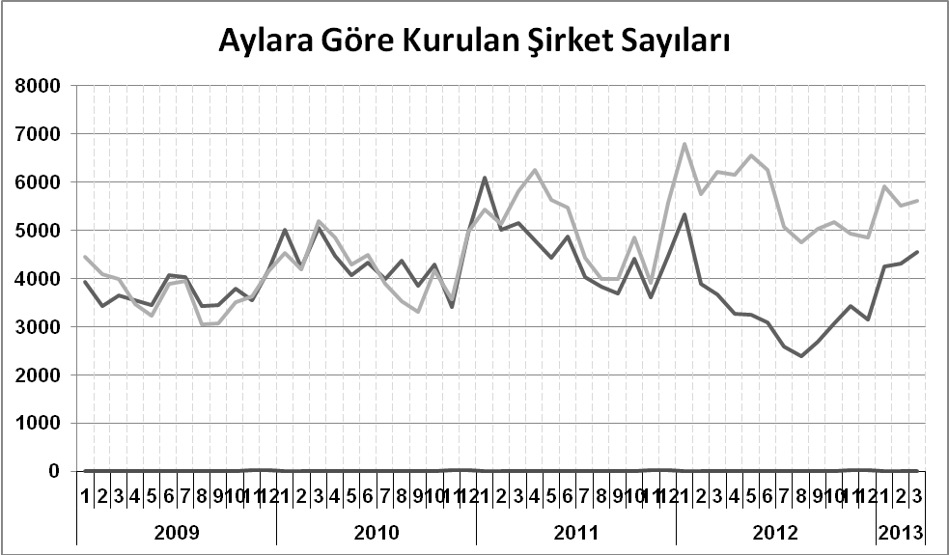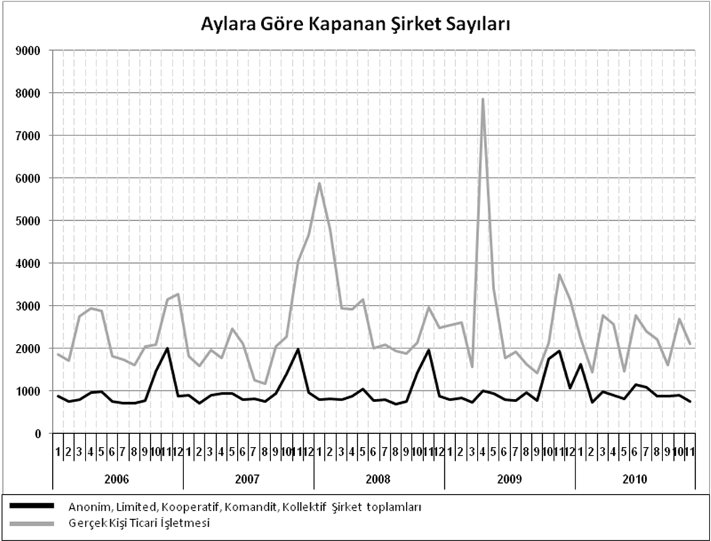
Bir sonraki haber bülteninin yayımlanma tarihi 17 Mayıs 2013’dir.
Ayrıntılı tablo ve grafiklere www.tobb.org.tr web sitesi üzerinden erişebilirsiniz.

